به نام خدا

موضوع : شمارش دکمه های لباس با پایتون خرداد 1404

برای شروع نیاز به نصب نرم افزار پایتون داریم قبل نصب برنامه vs codeرا نصب کرده و افزونه پایتون را به ان اضافه می‌کنیم .

در مرحله اول وارد سایت رسمی vs code می شویم و اولین سایت را باز کرده و به دنبال گزینه Download می‌گردیم.

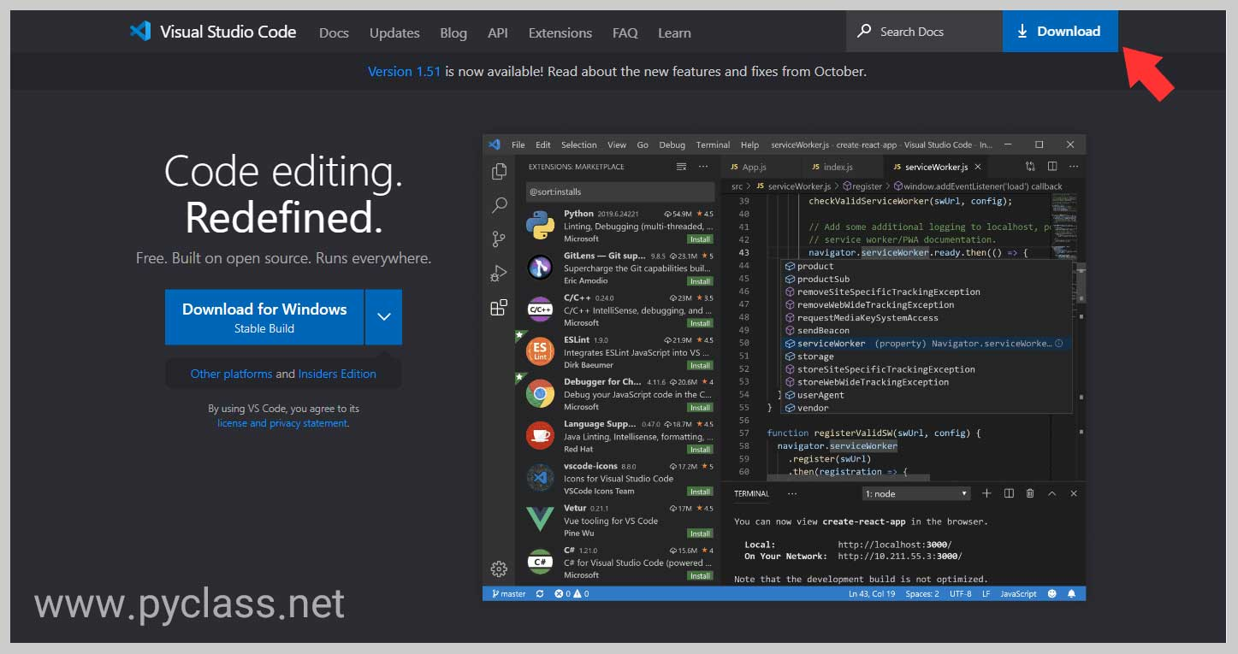

در ادامه مطابق تصاویر زیر ادامه می‌دهیم ....

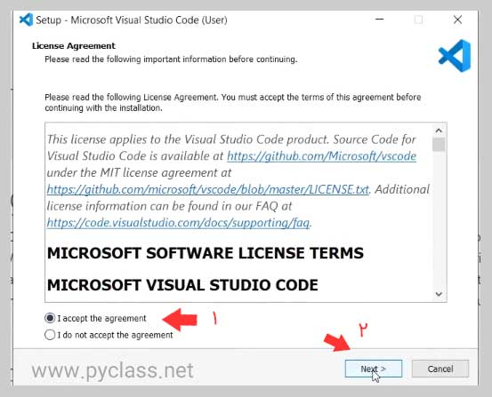

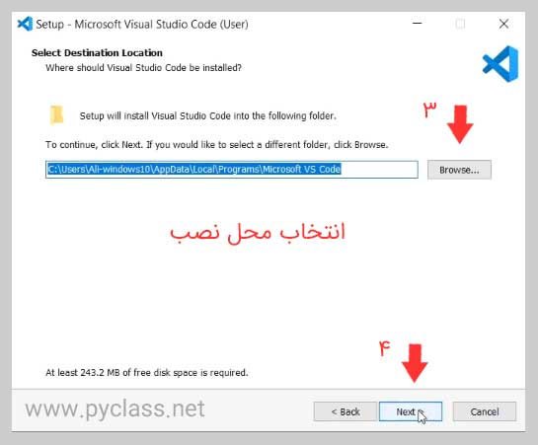

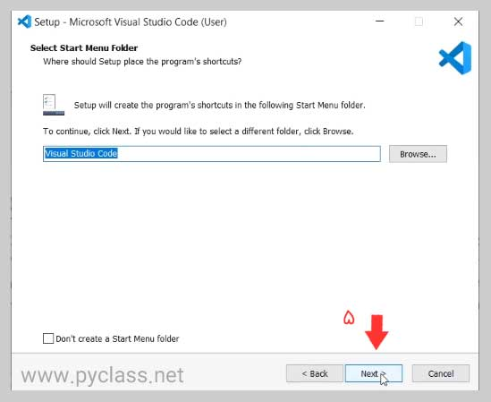

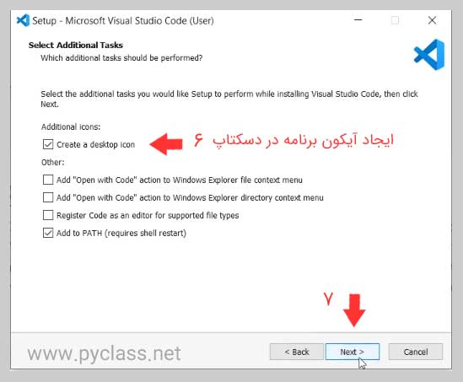

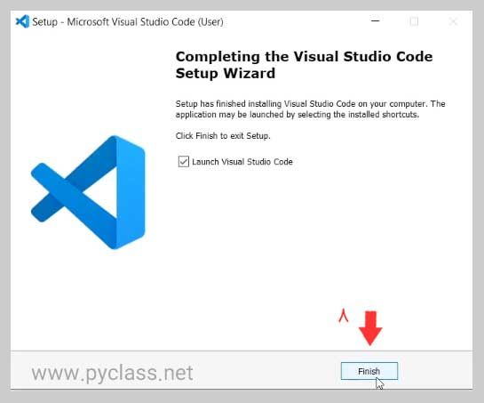

بعد از انجام مراحل وارد برنامه شده .مانند نرم افزار های دیگر از سربرگ file می‌توانیم فایل جدیدی ایجاد کنیم

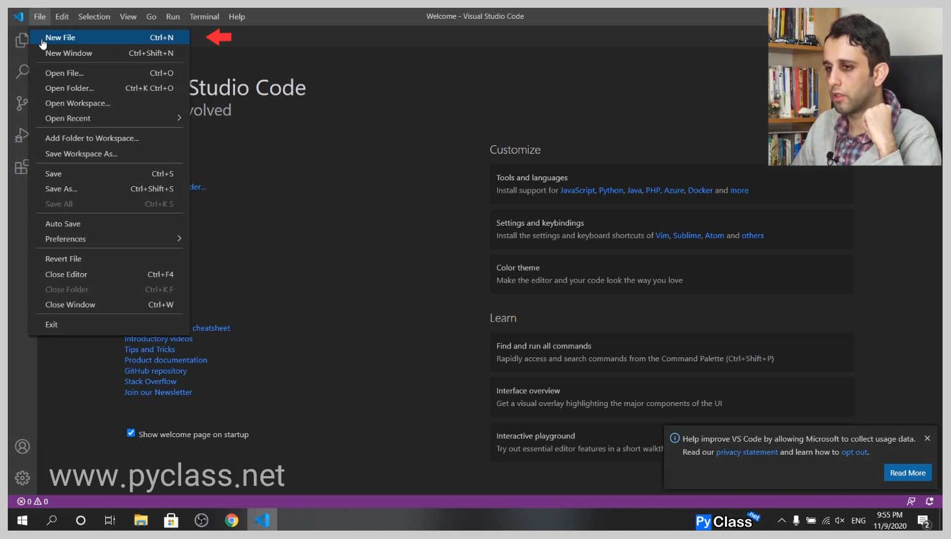

در این فایل جدید کد پایتون می‌نویسیم اما هنوز vs code فایل ما را شناسنایی نکرده است.

برای شناسنایی شدن نوع فایل ما توسط vs code باید فایل را سیو کنیم.

برای سیو کردن فایل از سربرگ File گزینه save یا کلید های ترکیبی (Ctrl + S) را می‌زنیم.

سپس آدرس مورد نظر را برای نگهداری فایل انتخاب می‌کنیم و آخر نام فایل (.py) که پسوند فایل پایتون است می‌گذاریم.

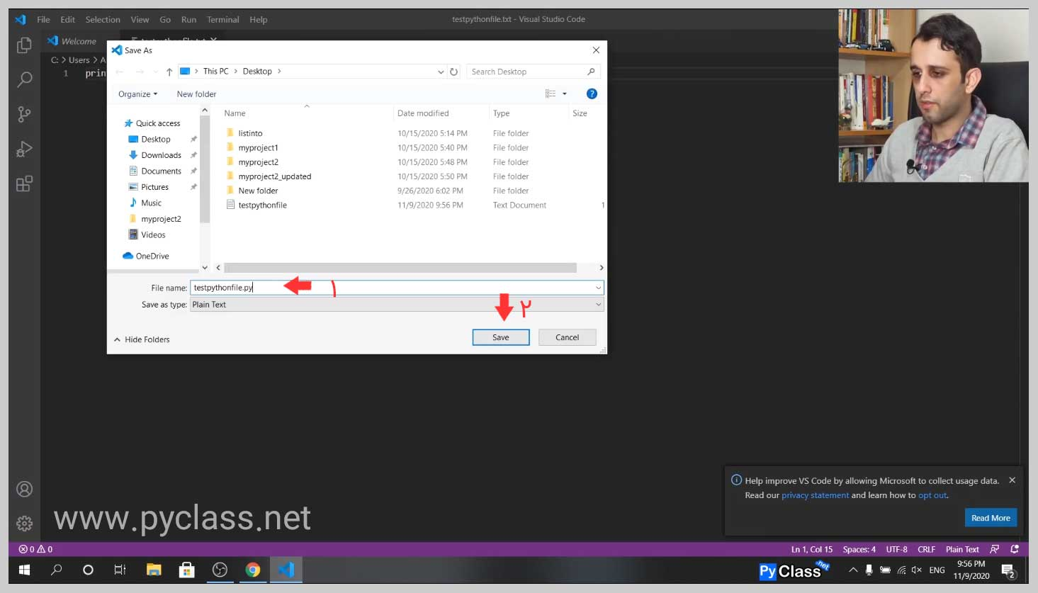

پس از سیو کردن فایل با پسوند (.py) کد ما توسط vs code شناخته می‌شود.

حالا برای اجرای برنامه کلید های ترکیبی (Ctrl + F5 ) را می‌زنیم.

حالا برای اجرا شدن مطابق تصویر زیر environment یا همان محیط مورد نظر را از ما می‌خواهد.

مشکلی که در اینجا به وجود می‌آید این است که ما نصب پایتون را انجام داده‌ایم اما در environment برای انتخاب کردن نمایش نمی‌دهد.

پس لازم است ما extension نصب کنیم.بر روی آیکون extension کلیک می‌کنیم.



عبارات python را جستجو کرده و سپس اکستنشن پایتونی را که بیشترین دانلود را داشته انتخاب می‌کنیم.معمولا اولین اکستنشنی را که نمایش می‌دهد همان اکستنشن اصلی است.بعد از نصب اکستنشن پایتون می‌توانیم کد خود را اجرا کنیم.

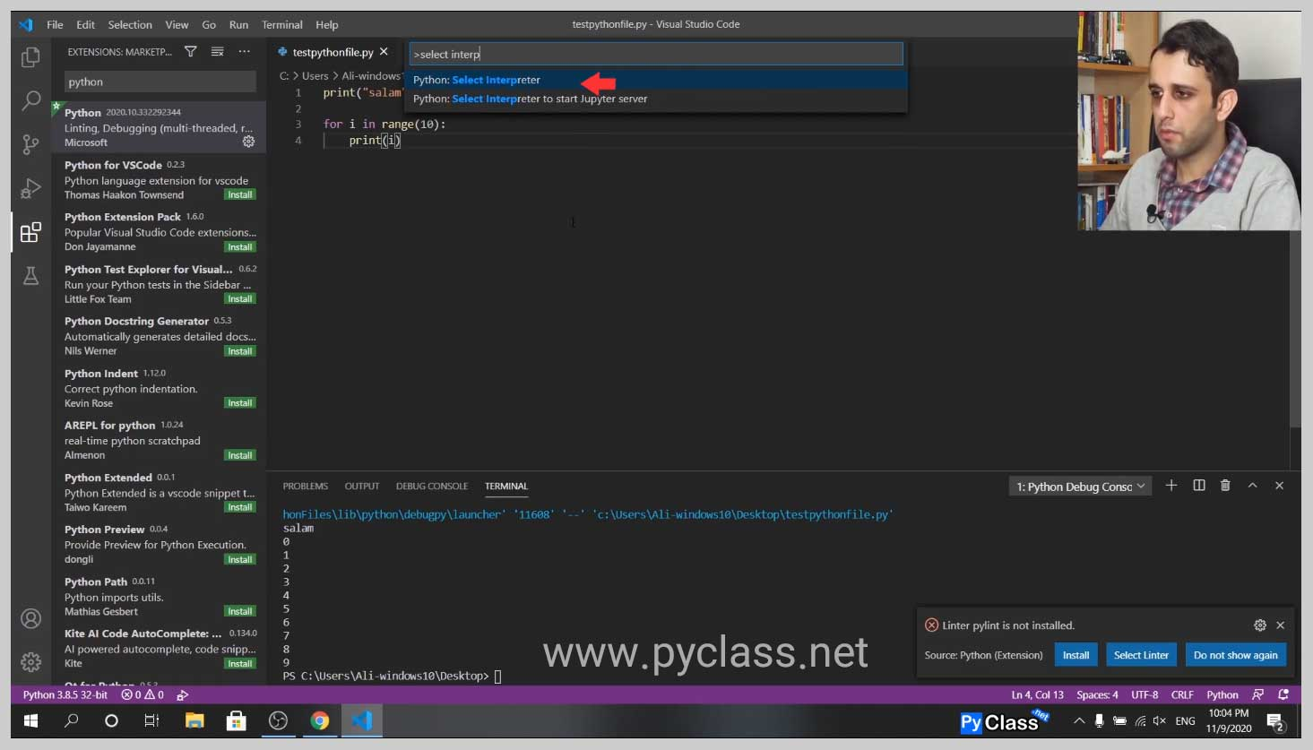

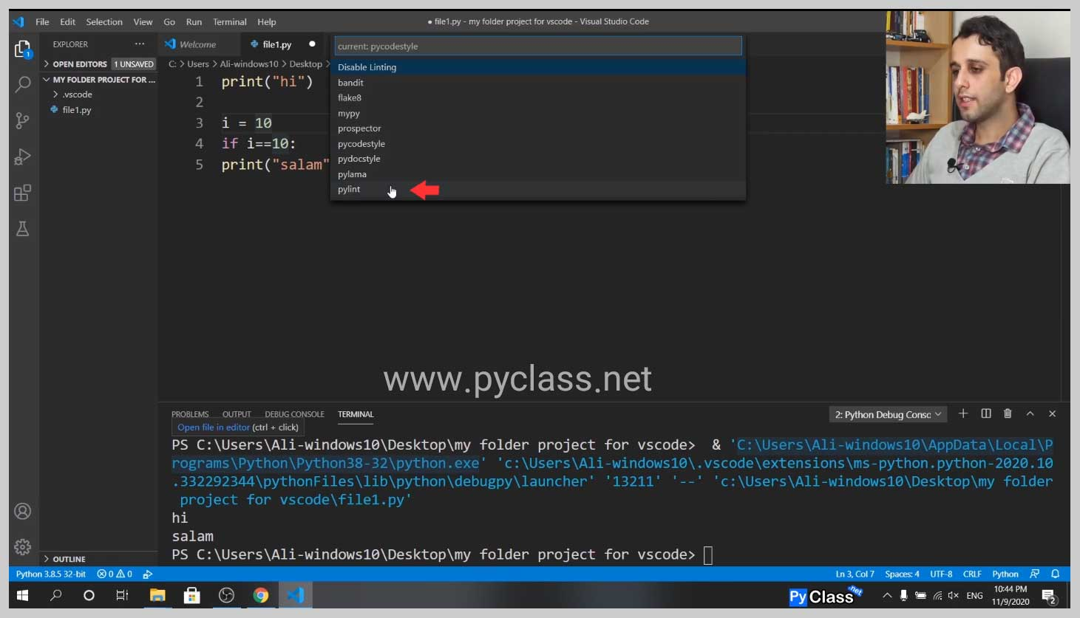

در ادامه برای شروع کد نویسی ما نیاز به نصب کتابخانه داریم ابتدا در گوگل دستور pip install opencv را سرچ زده اولین سایتی که میاره باز کرده و طبق تصویر عمل کپی کردن را انجام می دهیم .

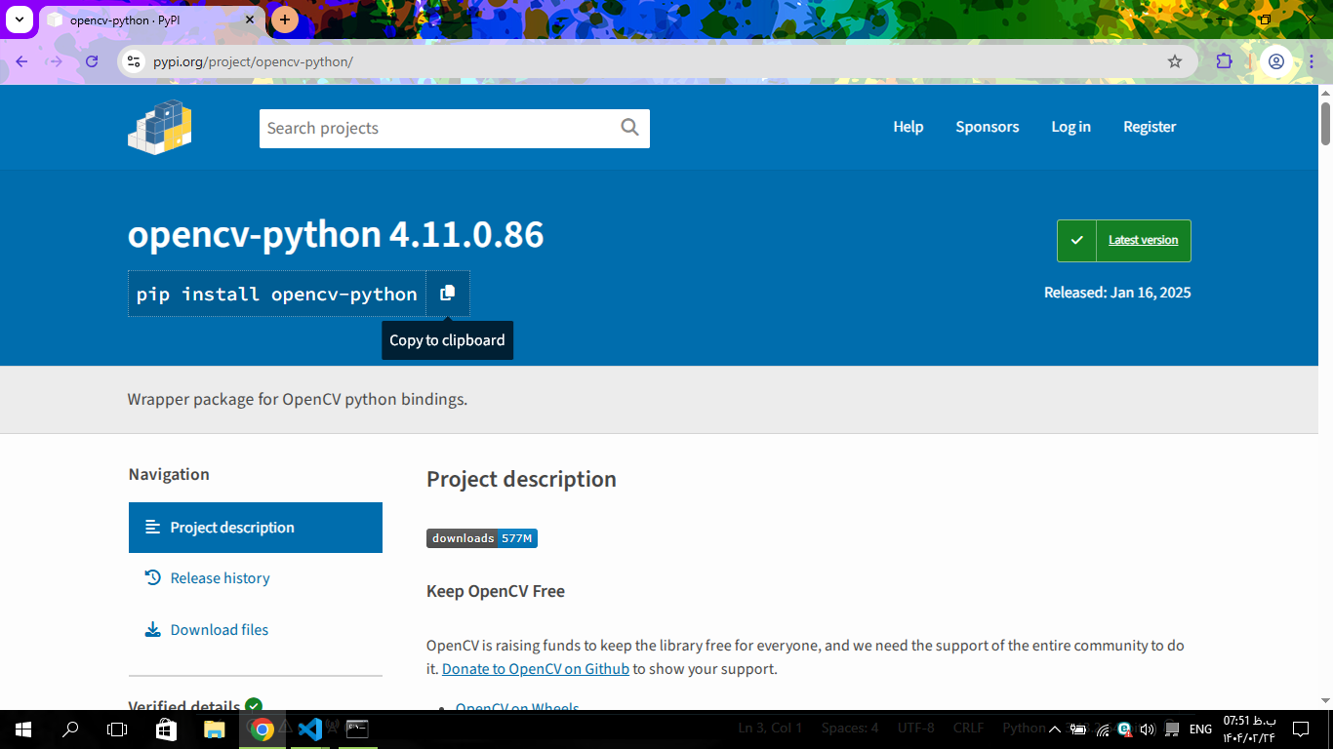

در مرحله بعد باید command prompt را باز کنیم کلید ترکیبی ان ویندوز + R هست .در صفحه باز شده دستور کپی شده را paste می کنیم .

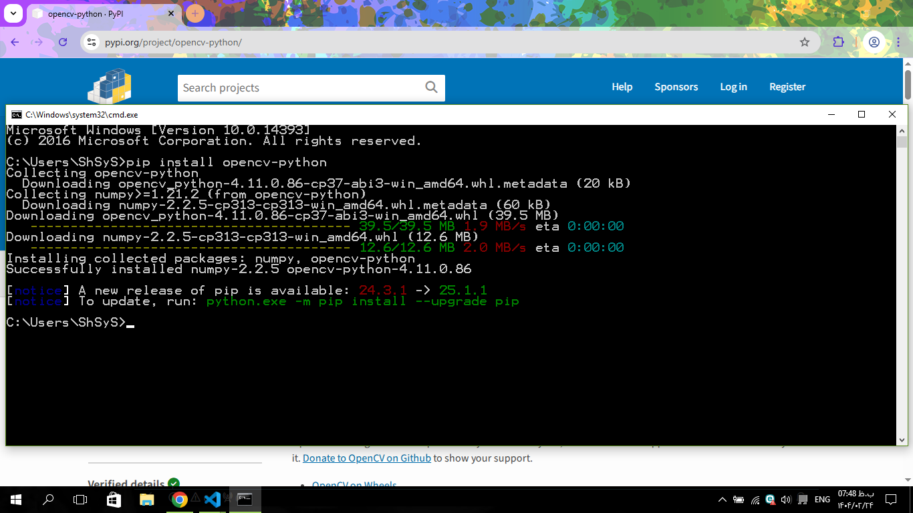

زمانی که نصب شد با همچین پیغامی مواجه می شویم .

همین روند را برای دستور pip install numpy انجام میدهیم .

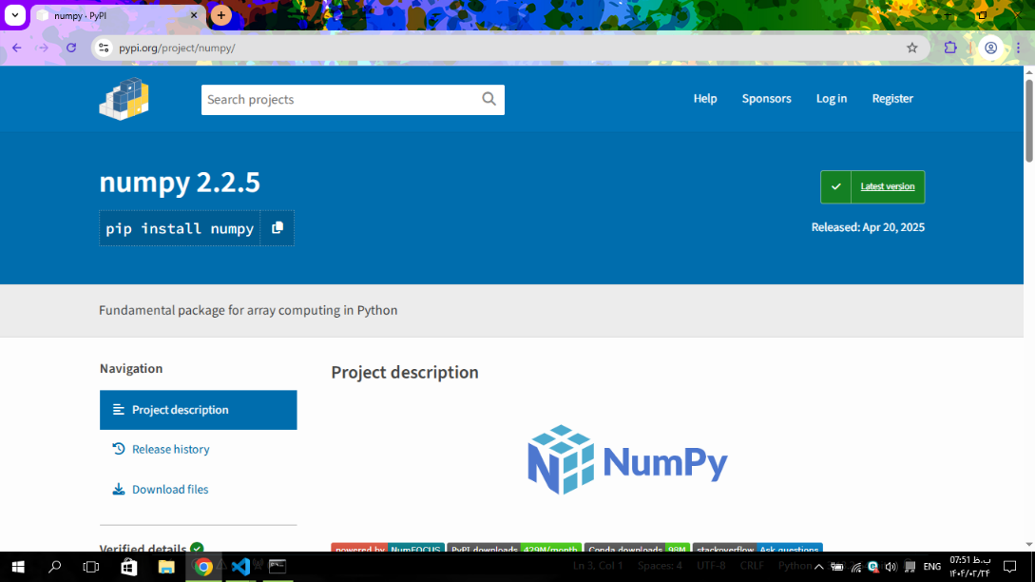

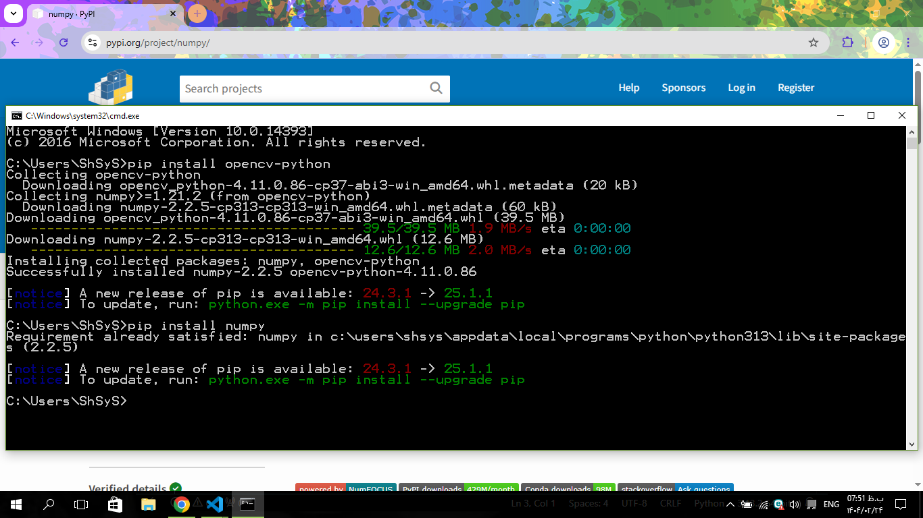

تا اینجا نصب کتابخانه ها با موفقیت بوده و برای ادامه کار به پایتون رفته و کد نویسی را شروع می کنیم .

در ابتدا کد مورد نظر را با زبان ساده توضح می‌دهیم.👇

۱. وارد کردن کتابخانه‌ها:

import cv2

import numpy as np

توضیح:

ما از دو کتابخونه استفاده کردیم:

• cv2 برای پردازش تصویر با OpenCV

• numpy برای کار با آرایه‌ها و داده‌های عددی

۲. بارگذاری تصویر:

image = cv2.imread('F:/Project/buttons/53.jpg')

توضیح:

ما تصویری از پیراهن رو از مسیر مشخص شده وارد برنامه کردیم.

۳. تبدیل تصویر به سیاه و سفید (Grayscale) :

gray = cv2.cvtColor(image, cv2.COLOR_BGR2GRAY)

توضیح:

برای اینکه راحت‌تر بتونیم دکمه‌ها رو تشخیص بدیم، تصویر رنگی رو به سیاه و سفید تبدیل کردیم.

۴. بلور برای کاهش نویز:

blurred = cv2.GaussianBlur(gray, (7, 7), 1.5)

توضیح:

برای اینکه نویزها حذف بشن و لبه‌های واضح‌تری داشته باشیم، از Gaussian Blur استفاده کردیم.

۵. تشخیص لبه‌ها با الگوریتم Canny :

edges = cv2.Canny(blurred, 30, 150)

توضیح:

الگوریتم Canny لبه‌های تصویر رو پیدا می‌کنه که کمک می‌کنه بتونیم دکمه‌ها رو شناسایی کنیم.

۶. تشخیص دایره‌ها (دکمه‌ها) با Hough Circle Transform :

circles = cv2.HoughCircles(edges, cv2.HOUGH_GRADIENT, dp=1.2, minDist=20, param1=50, param2=30, minRadius=10, maxRadius=30)

توضیح:

این خط مهم‌ترین بخش برنامه‌ست. الگوریتم HoughCircles دنبال دایره‌ها می‌گرده (چون دکمه‌ها دایره‌ای‌ان)

ما مشخص کردیم حداقل و حداکثر شعاع چی باشه، و پارامترهایی برای دقت تنظیم کردیم.

۷. اگر دکمه‌ای پیدا شد، روی تصویر نشون بده:

if circles is not None:

circles = np.uint16(np.around(circles))

for i in circles[0, :]:

cv2.circle(image, (i[0], i[1]), i[2], (0, 255, 0), 2)

cv2.circle(image, (i[0], i[1]), 2, (0, 0, 255), 3)

توضیح:

اگر دایره‌ای (دکمه‌ای) پیدا شد، با یک دایره سبز دورش خط می‌کشیم و مرکز اون دکمه رو با نقطه قرمز نشون می‌دیم.

۸. نمایش تصویر نهایی:

cv2.imshow('Detected Buttons', image)

توضیح:

تصویر نهایی که دکمه‌ها روی اون مشخص شدن رو نمایش می‌دیم.

۹. چاپ تعداد دکمه‌های پیدا شده:

{len(circles[0])}")تعداد دکمه های شناسایی شده: print(f"

توضیح:

در نهایت، تعداد دکمه‌هایی که شناسایی شدن رو در خروجی چاپ می‌کنیم.

۱۰. اگر دکمه‌ای پیدا نشه:

else:

("دکمه ای شناسایی نشد print("

توضیح:

اگر برنامه نتونه دکمه‌ای پیدا کنه، یه پیام چاپ می‌کنه که دکمه‌ای شناسایی نشد.😉

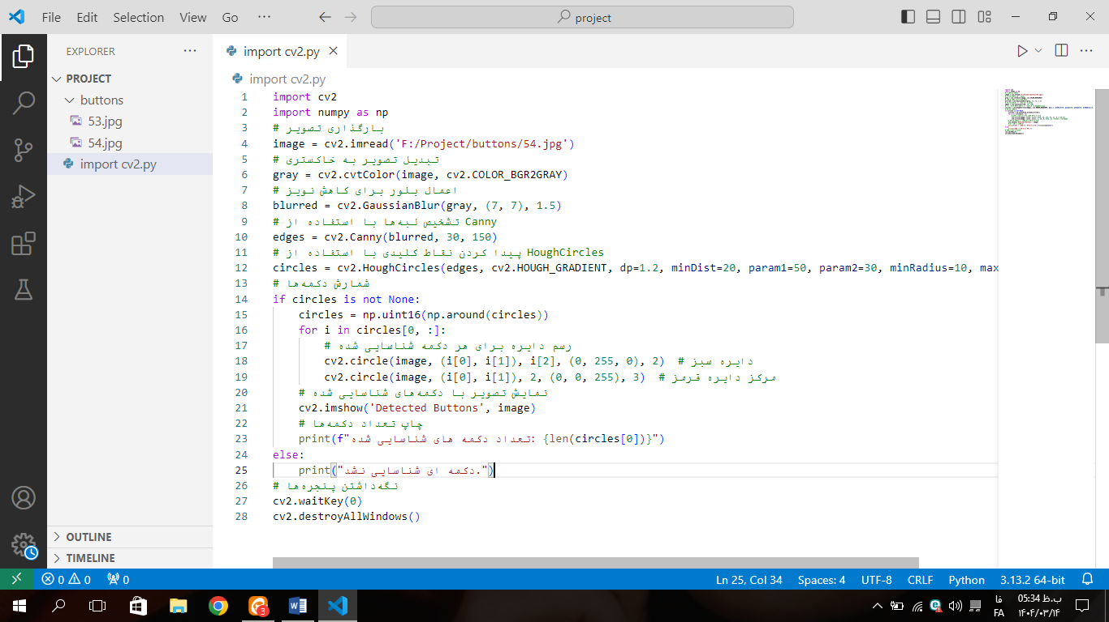

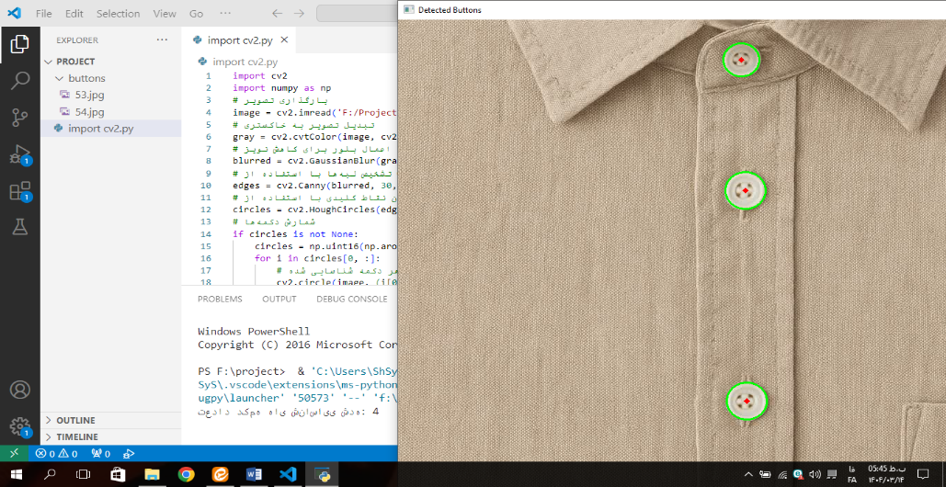خروجی این کد :

در اینجا تعداد دمه ها را شناسایی و با دایره سبز نشان داده .(پیراهن دارای 4 دکمه هست )